陈斌
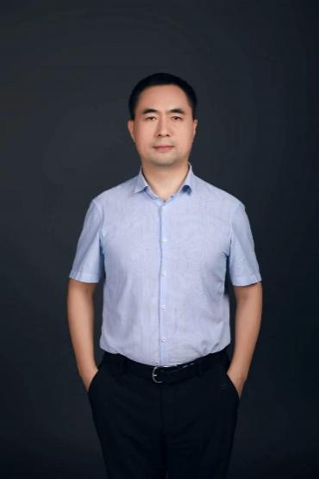
陈斌，男，山东菏泽人，1975年1月出生，医学博士，主任医师，博士生导师，广州中医药大学第一附属医院脾胃病科科主任，国家自然科学基金函评专家。
广东省基层医药学会脾胃消化病专业委员会主任委员；中华中医药学会脾胃病分会委员；世界中医药联合会消化病分会理事；中国研究型医院学会中西医整合脾胃消化病专业委员会常务委员；中国医疗保健国际交流促进会中西医结合消化病学分会委员；中国民族医药学会脾胃病分会委员；广东省基层医药学会消化专业委员会副主任委员；广东省中西医结合学会整合肝肠病学专业委员会副主任委员；广东省临床医学学会肿瘤微创诊疗专业委员会副主任委员；广东省医疗保健协会脾胃病分会副主任委员；广东省医疗行业协会消化内镜专业委员会副主任委员；意大利安科纳联合大学附属医院访问学者。
长期从事消化系统疾病中西医结合诊治，如炎症性肠病、食管胃底静脉曲张破裂出血、胆道结石及恶性梗阻、胃肠道巨大息肉、胃肠道早期癌等；先后于第二军医大学长海医院、复旦大学中山医院及北京地坛医院研修高级内镜介入技术，熟练掌握内镜下无痛痔疮治疗、反流性食管炎内镜下抗反流治疗、 ERCP等超级微创内镜下治疗技术。
主持及参与国家自然金课题4项，省部级课题5项，校级课题4项，获批外观设计专利1项，在国内外重要刊物发表相关研究论文40余篇，其中SCI 11篇。
培养硕士研究生7名，现在读研究生9名。

